Регистрация обучающихся в ЭД

Для регистрации в самой системе зайдите на сайт www.one.pskovedu.ru
(где будет происходить последующая работа), нажать кнопку «Зарегистрироваться», система автоматически перенаправит на форму регистрации.
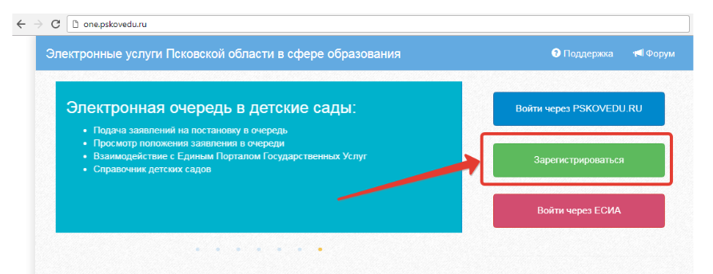

Далее, пользователь должен заполнить форму с персональными данными и личным паролем для доступа в Систему (образец формы на рис ниже).
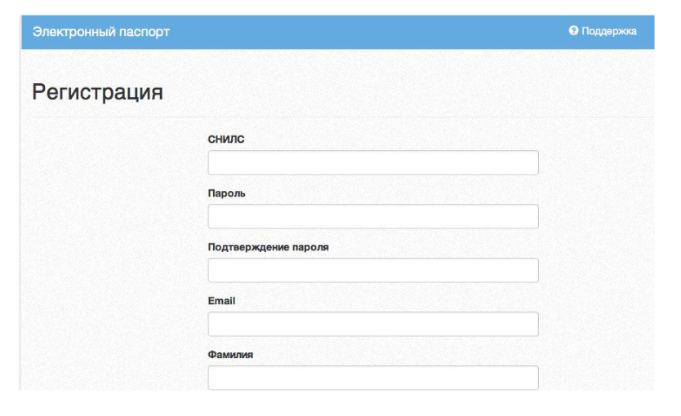
Сразу после заполнения формы регистрации на электронный ящик, указанный в форме, высылается письмо со ссылкой активации учетной записи. Следует открыть письмо и перейти по полученной ссылке.Активированная таким образом учетная запись позволяет получить доступ в Систему.
Примечание: если Вам на почту не пришло письмо-подтверждение, то либо Вы при регистрации указали неправильно адрес электронной почты, либо на
данную почту уже кто-то былзарегистрирован. Если в течениесуток регистрация не будет подтверждена, то регистрацию можно будет пройти снова.

Далее обратиться к классному руководителю для подтверждения УЧЕТНОЙ ЗАПИСИ

Доступ в Систему

Запустить Интернет браузер. В адресной строке набрать http://one.pskovedu.ru/
